UNION DE CONCRETERAS S.A.

- INGRESO AL PORTAL
- Clic sobre AGREGAR
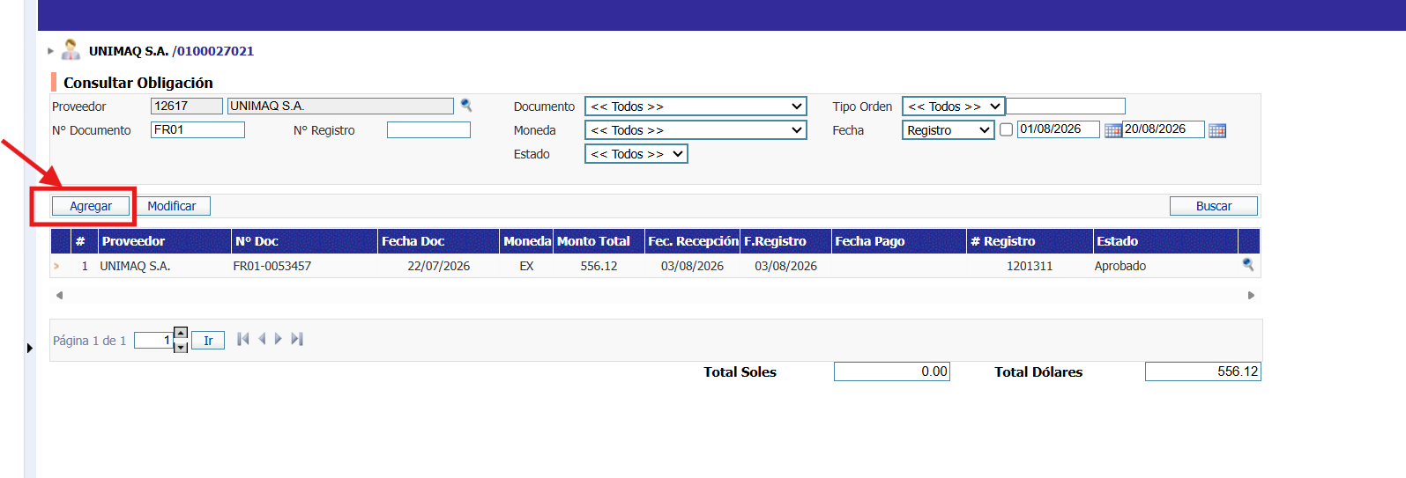
- En la cabecera Datos generales
- Clic sobre los puntos suspensivos de N° DOC y seleccionar la factura asociada a adjuntar.
- Doble clic sobre la LUPA para la selección automática.
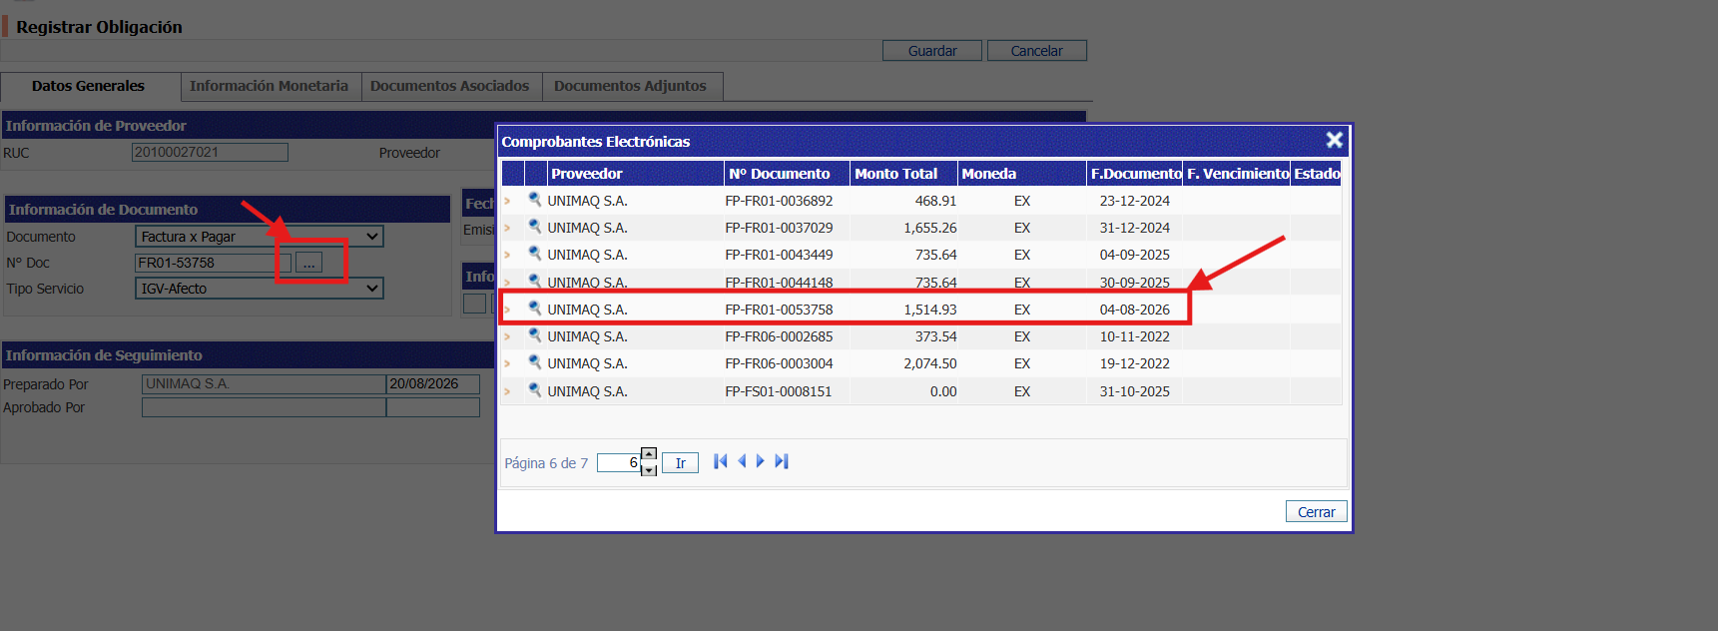
- Revisar que los datos de N° DOC y Fecha de del Documento figuren.
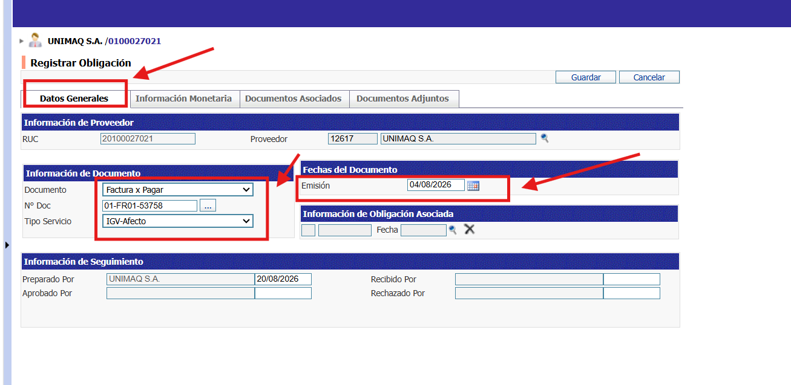
- En Documentos asociados

